Pressemitteilung

HASIT Trockenmörtel GmbH
Landshuter Straße 30
D-85356 Freising
Tel. +49 (0)8161 602-0
Fax +49 (0)8161 68522
presse@hasit.de
www.hasit.de

Ust.-ID-Nr. DE232658345

Geschäftsführung:
Christiane Stockinger
Karl Minichmair
Michael Wiessner

Sitz der Gesellschaft: Freising
Amtsgericht: München HRB 150336

Ein Unternehmen der FIXIT GRUPPE

Pressekontakt
Proesler Kommunikation GmbH
Tristan Staack
T + 49 7071 234-16
F + 49 7071 234-18
Karlstraße 2
D-72072 Tübingen
t.staack@proesler.com
www.proesler.com

e Verkehrsfreigabe. d

Freising, Juni 2025

Am besten vorsorgen
Graffiti-bedingte Schäden belaufen sich allein in Deutschland auf mehrere Millionen Euro pro Jahr. Graffiti verhindern kann man kaum, vorsorgen jedoch sehr gut. Mit einer Spezialbeschichtung, dem Röfix PP 409 GraffitiStop, ermöglicht Hasit eine einfache kostengünstige Entfernung unerwünschter „Kunstwerke“.

Wirklich schützen vor Graffitis kann man sich nicht. Bei einer Aufklärungsrate von unter 20 Prozent – allein bei den angezeigten Fällen – bleiben die Hausbesitzer meist auf den Kosten der Beseitigung sitzen. Mit dem Röfix PP 409 GraffitiStop bietet Hasit deshalb eine Spezialbeschichtung an, die ein einfaches und kostengünstiges Entfernen der Graffiti ermöglicht.

Die glanzstabile, schnell aushärtende transparente Beschichtung eignet sich für fast alle Untergründe, besonders für mineralische. Auch Holzoberflächen, Glas oder Metalloberflächen können mit dem GraffitiStop geschützt werden. Interessant ist auch der Schutz von Skulpturen. Röfix PP 409 wird vorzugsweise im Airless-Verfahren appliziert. Kleinere Flächen können mit der Rolle oder einem Pinsel beschichtet werden. In der Regel ist keine Grundierung erforderlich, ein- oder mehrschichtschichtige Aufträge sind möglich.

Der aus Polyorganosiloxanen rein biologisch aufgebaute „Lack“ trocknet schnell und härtet innerhalb von 24 Stunden komplett durch. Es bildet sich ein physiologisch unbedenklicher chemikalien- und witterungsbeständiger Lackfilm, auf dem das Graffiti nur eine sehr geringe Haftung aufbauen kann. Mittels eines kalten Hochdruckstrahls und einem empfohlenen Reinigungsdruck von 60 bis 80 bar können „Gemälde“ und Verschmutzungen schnell und kostengünstig abgewaschen werden. Je nach Härte des Untergrunds kann dieser Vorgang bis zu 7 Mal (auf Putz) beziehungsweise 20 Mal (auf Beton) wiederholt werden, bevor wieder eine neue Beschichtung aufgebracht werden muss.

Erhältlich ist der Röfix PP 409 in handlichen 5 Liter Gebinden. Mit dieser Menge können – je nach Untergrund und Schichtstärke – bis zu zirka 25 Quadratmeter beschichtet werden. Angebrochene Gebinde sind witterungsgeschützt bis zu 24 Monate lagerfähig.

Weitere Informationen
HASIT Trockenmörtel GmbH Telefon: +49 (0)8161 602-0
Landshuter Straße 30 Email: presse@hasit.de
85356 Freising Homepage: www.hasit.de

Textumfang
ca. 2.100 Zeichen mit Leerzeichen
Abdruck frei – Belegexemplar an Proesler Kommunikation erbeten

Download
Pressetext und Abbildung finden Sie zum Download im HASIT Newsroom.

Abbildungen

 | Graffitis sind leider nicht zu verhindern. Am besten ist hier, vorzusorgen. Mit dem GraffitiStop Röfix PP 409 bietet Hasit eine Beschichtung an, von der sich „Kunstwerke“ leicht wieder abgewaschen lassen.  © daniel-von-appen-295410-unsplash-Print
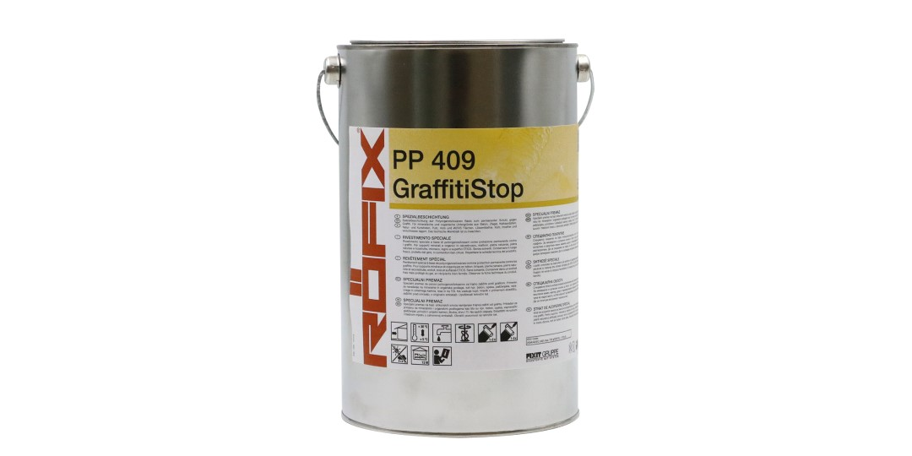 | Nach Angaben von Hasit können mit dem 5l-Gebinde des Graffitischutz Röfix PP 409 bis zu 25 Quadratmeter beschichtet werden.  © HASIT

